Vammalan Karjalaseuran tarinailta 25.11.2018 Vammalan kauppalantalolla

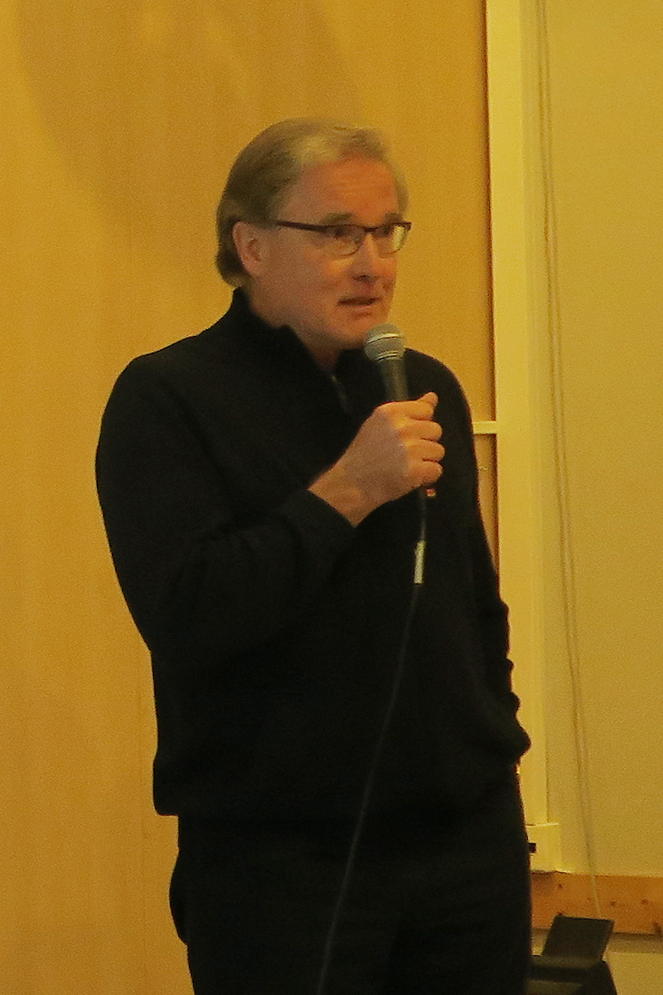
Lauri Rämö on Muolaalaisten seura ry:n, joka on yksi Karjalan Liiton pitäjäseuroista, hallituksen aktiivi jäsen. Hän on vastannut viime vuosina mm. talkootöiden järjestämisestä Muolaassa luovutetun Karjalan alueella. Talkoita pidetään säännöllisesti toukokuusta syyskuuhun 3-4 viikon välein. Kirkkomaat pidetään siisteinä puistoina, alueet siivotaan ja muistomerkeistä pidetään hyvää huolta. Lauri Rämön suvun juuret ovat Muolaassa jo 1600 luvulta lähtien. Lauri Rämöä kiinnostavat historia, sukututkimus ja valokuvaus. Näiden harrastusten myötä on kertynyt aineistoa myös esitelmään Karjalan kirkoista ja kirkkomaista.

Vammalan Karjalaseuran tarinaillassa Kauppalantalolla sunnuntaina 25.11.2018 Lauri Rämö esitelmöi luovutetun Karjalan kirkoista ja kirkkomaista. Tilaisuuden aluksi Merja ja Pekka Laaksonen esittivät upeita tulkintoja perinteisistä Karjala-aiheisista lauluista.
- Merjan ja Pekan Karjalan kunnailla laulu

Lauri Rämön esitelmässä käydään läpi yli kolmenkymmenen kirkon ja kirkkomaan historia niiden rakentamisvuodesta aina nykypäiviin saakka. Historiatiedot, ja se miltä kirkot ja maisemat näyttivät ennen sotia, ovat peräisin kolmesta ennen vuotta 1944 ilmestyneestä kirjasta:
- Paavo Koponen. Karjalan kirkkokummut
- Leo G. Pohjola. Vaienneet temppelit
- Eino Kiuas, Toivo Rapeli ja Antti Halonen. Suomalaisten ristiretki

Nykyistä tilannetta vastaavat tiedot ja havainnot perustuvat Lauri Rämön omiin matkoihin, tutkimuksiin ja haastatteluihin. Nykytilannetta esittävät valokuvat ovat pääosin Lauri Rämön itsensä eri vuosina kuvaamia.

Lauri Rämön esitelmä on todella mielenkiintoinen ja informatiivinen. Esitystä värittävät Lauri Rämön karjalanmatkoilla ottamat valokuvat sekä mukaansa tempaavat kertomukset hänen omista kokemuksistaan Karjalasta, sen kirkoista ja kirkkomaista sekä Karjalassa kohtaamiensa henkilöiden tarinoista. Ei ihme, että karjalaisesta kulttuurista kiinnostuneet ovat pyytäneet sitä toistuvasti esittämään. Sastamalassa pidetty esitelmä oli jo yhdeksäs esityskerta. Joka kerta esitelmään on tullut yleisöltä täydennyksiä, ja niin nytkin. Kaikki luovutetun Karjalan kirkkoihin liittyvät tiedot, erityisesti omat valokuvat ja omakohtaiset kokemukset, ovat edelleen tervetulleita. Lauri Rämö ottaa niitä mielellään vastaan ja täydentää tarvittaessa esitystään. Yhteystiedot löytyvät www.muolaa.fi sivulta.

Ennen sotia Karjalan seurakuntaelämä oli vahvaa ja seurakunnat aktiivisia. Seurakunnat olivat aluksi hyvin suuria. Suurimpia kirkkoja olivat Säkkijärven 4000, Jaakkiman 3000, Kivennavan 2700 ja Muolaan 2200 kuulijaa vetäneet kirkot. Vertailun vuoksi mainittakoon, että Helsingin tuomiokirkkoon mahtuu 1200 kuulijaa. Vanhin kirkoista oli Vpl Pyhäjärven kirkko vuodelta 1765. 30-luvulla syntyi paljon uusia pienempiä seurakuntia ja kirkkoja, kun suuret seurakunnat pilkottiin pienemmiksi.

Suuri osa luovutetun Karjalan kirkoista tuhoutui sodissa. Sodista selvinneet kirkot otettiin silloisessa Neuvostoliitossa muuhun käyttöön, varastoiksi, karjasuojiksi, tehtaiksi tai kulttuurikeskuksiksi. Aikaa myöden myös näistä useimmat ovat tuhoutuneet ryöstöjen,tuhopolttojen ja kunnossapidon puutteessa. Alkuperäisessä kirkkokäytössä luovutetun Karjalan kirkoista ovat säilyneet ainoastaan, Terijoen ja Kaukolan kirkot.

Sastamalan alueen karjalaiset ovat kotoisin Vpl Pyhjärveltä, joten tämän kirkon tarina ja kohtalo kiinnosti kuulijoita aivan erityisesti. Pyhäjärven kirkko valmistui vuonna 1765 ja se oli vanhin luovutetun Karjalan kirkoista. Kirkon suunnitteli Lorenz Stoffer ja siinä oli 1250 istumapaikkaa. Yleisön joukossa oli myös muutama Pyhäjärvellä syntynyt henkilö, joista Osmo Huovinen kertoi, että hänet on kastettu tämän kirkon alttaritaulun tykönä Pyhäjärvellä.

Pyhäjärven kirkon kohtalosta tiedetään, että suomalaiset polttivat kirkon vuonna 1940 ensimmäiselle evakkomatkalle lähdettäessä, koska pyhää paikka ei haluttu antaa venäläisille. Kirkon sytyttäjistä ja sytyttämistavasta on ollut ristiriitaista tietoa, mutta Seija Hirvikoski kertoi äijänsä eli isoisänsä olleen mukana, kun kirkko poltettiin. Seijan mukaan hänen äijänsä ja kaksi muuta seurakunta-aktiivia leikkasivat alttaritaulun irti. Tämän jälkeen he veisasivat virren ja sytyttivät kirkon palamaan. Lauri Rämön tiedot sotilaspapista ja upseerista kirkon sytyttäjinä ovat todennäköisesti vääriä. Seijan tiedot ovat luotettavia, koska hän on saanut ne suoraan isoisältään, joka on sanonut olleensa itse mukana kirkkoa sytyttämässä.

Nykyisin Pyhäjärven kirkon alttaritaulu on Huittisen ja krusifiksi Tyrvään Pyhän Olavin kirkossa. Kirkonkello ja kattokruunu ovat Pellossa ja ehtoollisvälineet Yli-Iin seurakunnalla. Vpl Pyhäjärven kirkon tarinan Lauri Rämön esittämänä voi katsoa tästä linkistä.
- Vpl Pyhäjärven kirkon tarina

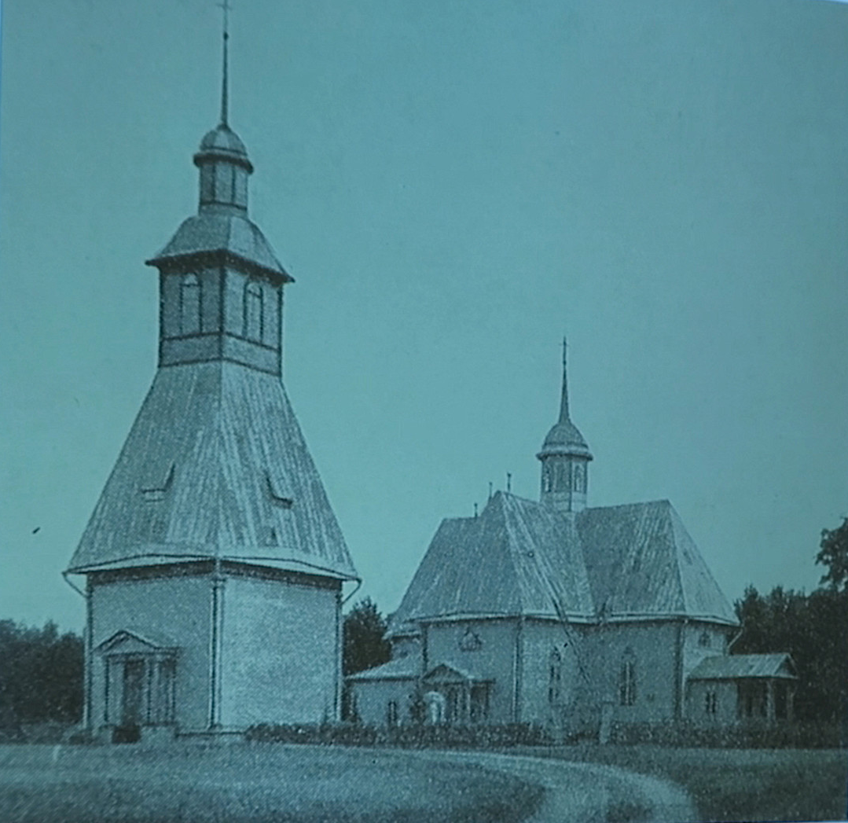
Vpl Pyhäjärven kirkko
- Suunnittelija Lorenz Stoffer
- Valmistui v 1765
- 1250 istumapaikkaa
- Vanhin luovutetun karjalan kirkoista
Alkuperäisen kirkon kellotapulit olivat kaarevalinjaiset. Kuvassa on vuonna 1902 peruskunnostettu kirkko, jonka suunnitteli Josef Stenbäck. Tällöin kellotapulit muutettiin nelikulmaisiksi. Kirkko säilyi talvisodan taisteluissa, mutta suomalaiset polttivat sen aselevon solmimisen jälkeen 15.3.1940. Pyhää paikkaa ei haluttu antaa venäläisille. Nykyisin:
- Krusifiksi on Tyrvään Pyhän Olavin kirkossa
- Alttaritaulu on Huittisten kirkossa
- Kirkonkellot ja kattokruunu Pellossa
- Ehtoollisvälineet Yli-Iin seurakunnalla

Kaukolan kirkkoon ja sen uuteen alttaritauluun liittyy myös mielenkiintoinen tarina. Välirauhan aikana kirkko oli otettu varastokäyttöön, ja se oli pahoin vaurioitunut, kun Inkerin suomalainen seurakunta päätti kunnostaa sen. Rappiolla olleesta kirkosta oli kertomuksen mukaan kerran löydetty vastasyntynyt kapaloitu lapsi, jonka paikalliset puliukot olivat pelastaneet. Suomalainen sisarseurakunta lahjoitti kirkkoon alttaritaulun. Taiteilijalle annettiin aiheen suhteen vapaat kädet. Tietämättä kirkkoon liittyvästä tarinasta, hän maalasi alttaritauluun kapaloidun lapsen. Tämän koskettavan tarinan voi kuunnella Lauri Rämön esittämänä tästä linkistä.
- Kaukolan kirkon uusi alttaritaulu

Historiallisesti merkittävien kirkkorakennusten tuhoutuminen sodissa ja niiden jälkeen on surullista, mutta Lauri Rämön esitelmän pohjavire on kuitenkin myönteinen. Kirkkojen karun kohtalon myötä esitelmä kertoo karjalaisesta luonteenlaadusta, rakkaudesta kotiseutuun, auttamishalusta ja talkoohengestä karjalaisen kulttuurin vaalimiseksi. Karjalan liitto sekä sen pitäjä- ja karjalaseurat toimivat aktiivisesti kirkkomaiden ja muiden alueiden suojelemiseksi, joilla on sankarihautoja ja sodissa kuolleiden muistomerkkejä. Kirkkomailla tehdään vuosittain paljon erilaista talkoo- ja suojelutyötä karjalaisen perinteen vaalimiseksi. Kirkkomaista on tehty kirkkopuistoja, joissa on sankarihaudat, muistomerkit ja opastaulut, joissa kerrotaan alueen historiasta sekä suomeksi että venäjäksi. Kirkkopuistoissa ja muistomerkeillä järjestetään säännöllisesti erilaisia juhlatilaisuuksia.

Viime vuosina Karjalaan on rakennettu myös uusia kirkkoja, joista mainittakoon Kyyrölä, Lintula ja Pölläkkälä. Kyyrölän uudessa kirkossa on hienot kirkonkellot. Kelloja on useita ja niiden soittaminen on nähtävyys sinänsä. Kellojen soittajan käsissä, kyynärpäissä ja jaloissa, ja joka paikassa, on kiinni naruja, joista vedellessä kelloista tulee kaunista musiikkia. Lintulassa tuhoutuneen luostarin vanhoille perustuksille on rakennettu hirsistä uusi ortodoksinen kirkko, kopiona alkuperäisestä kirkosta.

Karjalaisten yhteisöllisyys ja kulttuuriperinnön vaaliminen ovat Venäjällä herättäneet myönteistä kiinnostutusta erityisesti Karjalassa nyt asuvissa nuorissa ihmisissä. He haluavat lisää tietoa Karjalan alueen historiasta ja kulttuurista: kuka siellä on asunut, millaista elämä oli ennen, millaisia juhla- ja kulttuuritapoja oli. Heitä kiinnostaa myös, että millaista siirtolaisten elämä on nyky-Suomessa, miten karjalaseurat toimivat ja miten karjalaisuutta vaalitaan Suomessa. Karjalassa nyt asuvien venäläisten vanhemmat pakkosiirrettiin sinne muualta Neuvostoliitosta ja siteet omiin sukulaisiin katkesivat. Nyt he eivät voi käsittää miten joku Lauri Rämö voi tietää, että hänen sukunsa juuret ovat 1600-luvun Muolaassa, kun heillä ei ole tietoa edes isovanhemmistaan.

Venäläiset hämmästelevät sitä, että karjalaisuus elää edelleen niin voimakkaana, että edelleen kokoonnutaan vuosittain, pidetään juhlia ja mennään talkoilla Karjalaan hoitamaan ja kunnostamaan kirkkomaita ja hautausmaita.

Lauri Rämöä on pyydetty pitämään esitelmiä myös paikallisille asukkaille Karjalassa. Tänä vuonna hänellä oli esitelmät Raivolan koululla, Muolaan kirkolla ja Hattulan lomakylässä. Esitelmien aiheita ovat olleet Karjalan, Muolaan ja oman suvun historia sekä karjalaisten seuratoiminta. Sotia ja niiden syitä hän ei ole käsitellyt, vaan on puhunut sotia edeltäneestä ajasta, evakkovaiheesta ja sotien vaikutuksesta elämään.

Vahvana muistoissamme. Karjala elää ja Muolaa elää toteaa Lauri Rämö esityksensä lopuksi.

